Naam:_________________________________________________ Klas: ________

THEMA 4 BLOED

**BLOEDCELLEN – TRANSPORT – BLOEDVATENSTELSEL**

[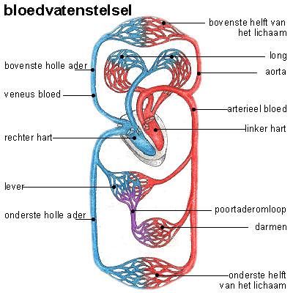](http://www.ikvanbinnen.nl/bloed/spelleerling.html)

**Klassen TH2 Schooljaar 2015-2016**

|  |  |  |
| --- | --- | --- |
| Leskaart 1:  Bloed | Opdracht 1:  De samenstelling van bloed |  |
| Practicumopdracht 2:  Bekijken van bloed |  |
| Opdracht 3:  Bloedstolling |  |
| Leskaart 2:  De griep | Opdracht 4:  Witte bloedcellen |  |
| Opdracht 5:  Immuniteit |  |
| Opdracht 6:  Verslagje over de griep |  |
| Leskaart 3:  Bloedgroepen | Opdracht 7:  Bloedgroepen |  |
| Opdracht 8:  Bloedtransfusies |  |
| Digitale opdracht 9:  Bloedonderzoek |  |
| Leskaart 4:  Het hart | Opdracht 10:  Het hart |  |
| Opdracht 11:  Onderdelen van het hart |  |
| Opdracht 12:  Kruiswoordpuzzel |  |
| Digitale opdracht 13:  Het hart |  |
| Practicumopdracht 14:  De bouw van het hart |  |
| Leskaart 5:  Het bloedvatenstelsel | Opdracht 15:  Het bloedvatenstelsel |  |
| Practicumopdracht 16:  Het benoemen van bloedvaten |  |
| Opdracht 17:  Verschillende bloedvaten |  |
| Filmopdracht 18:  Bio Bits – Mens en Lichaam – Aflevering 7 Transport |  |
| Leskaart 6:  De nieren | Opdracht 18:  De nieren |  |
|  | Filmopdracht 19:  Bio Bits – Mens en Lichaam – Aflevering 5 Uitscheiding |  |

**Thema 4: De Bloedsomloop**

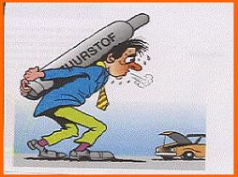

**Onderwerpen: samenstelling van bloed – bescherming van je lichaam – bloedgroepen – onderdelen van het hart – onderdelen van het bloedvatenstelsel – zuivering van het bloed – de onderdelen en functies van de nieren**

Ons bloed is ontzettend belangrijk voor het vervoeren van allerlei stoffen. Je hebt al in vorige thema’s geleerd dat je bloed een belangrijk transportmiddel is voor het aanvoeren van zuurstof naar je lichaamscellen en het afvoeren van koolstofdioxide naar de longen. De rode bloedcellen vervullen hier een belangrijke rol in. Daarnaast heb je tijdens het thema van mond tot kont geleerd hoe voedingsstoffen in de darmen opgenomen worden in het bloed. Tijdens dit thema gaan we bekijken hoe het bloed wordt vervoerd en welke organen en weefsels hiervoor belangrijk zijn. Zo ga je de belangrijkste onderdelen van je bloedsomloop leren en ga je het hart van dichtbij bekijken. Je leert hoe een hartaanval ontstaat en wat je kunt doen om dit te voorkomen.

**Leskaart 1:** [**Bloed**](http://www.ikvanbinnen.nl/bloed/spelleerling.html)

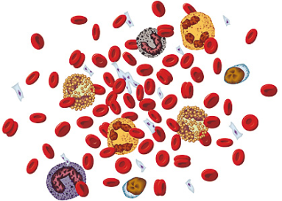

**Oriëntatie**

Als je wel eens in je vinger hebt gesneden weet je dat bloed een rode kleur heeft. De rode kleur in het bloed wordt veroorzaakt door hemoglobine op de rode bloedcellen. Het bloed vervoert allerlei stoffen die ervoor zorgen dat we kunnen leven. In je lichaam stroom het bloed door de bloedvaten.

Een volwassen persoon heeft ongeveer 5-6 liter bloed.

**Leerdoelen**

* Na deze leskaart weet je hoe je bloed is samengesteld.
* Je kunt de onderdelen van het bloed benoemen inclusief de functie.
* Je leert hoe je met een microscoop werkt.
* Je leert aan welke eisen een goede biologische tekening voldoet.
* Je leert wat bloedarmoede en trombose is en kunt beide begrippen in eigen woorden uitleggen.
* Je kunt in je eigen woorden uitleggen hoe het proces van bloedstolling in zijn werk gaat.

**Aanpak**

Je mag 3 lesuren werken aan deze leskaart. Alle opdrachten maak je individueel tenzij anders aangegeven.

**Informatie**

De informatie voor deze leskaart vind je in de tekstkaders, de studiewijzer op SOMtoday en de bronnenboeken op school. Natuurlijk kun je ook informatie vinden op internet.

[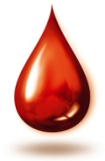](http://www.google.nl/url?sa=i&rct=j&q=&esrc=s&frm=1&source=images&cd=&cad=rja&docid=CNr4jK7P6jW1rM&tbnid=NaR7vJlYeMOugM:&ved=0CAUQjRw&url=http%3A%2F%2Fwww.gezonderworden.nl%2F2005%2F12%2Feerste-poli-voor-bloed-in-urine%2F&ei=AMjrUpqsNemX1AX7pYCoBw&bvm=bv.60444564,d.d2k&psig=AFQjCNHFyirXKW4Rnqq4_x4Ca152MIwR8A&ust=1391270242848128)**Training**

**Opdracht 1:** [**De samenstelling van bloed**](http://www.bioplek.org/animaties%20onderbouw/bloedsamenstellingeenv.html#plasma)

*Lees tekstkader 1: “De samenstelling van bloed” en beantwoord de bijbehorende vragen.*

**Tekstkader 1: De samenstelling van bloed**

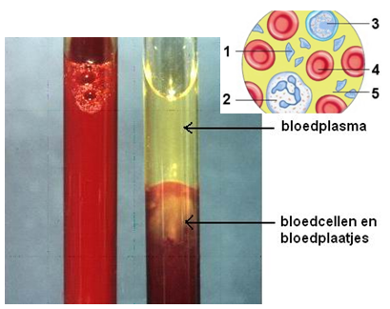Een volwassen mens heeft 5 à 6 liter bloed. Bloed bestaat uit bloedplasma en vaste bestanddelen. Als je een reageerbuis gevuld met bloed en een korte periode laat staan, zakken de vaste bestanddelen naar de bodem. Boven de vaste bestanddelen bevindt zich een lichtgele vloeistof: het bloedplasma. Bloed bestaat voor ongeveer 55% uit bloedplasma, en voor ongeveer 45% uit vaste bestanddelen.

**Bloedplasma**

*(nr. 5 in de afbeelding)*

Bloedplasma bestaat voor 90% uit water. In dit water zitten allerlei stoffen opgelost; zuurstof, voedingsstoffen, fibrinogeen, antistoffen, koolstofdioxide en andere afvalstoffen. Bloedplasma speelt ook een rol bij de bloedstolling.

**Vaste bestanddelen**

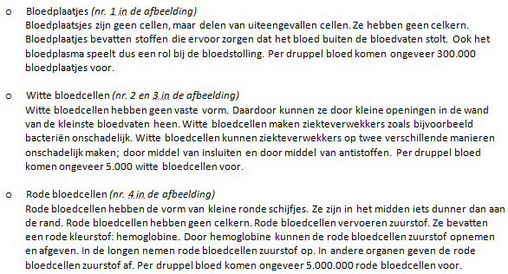De vaste bestanddelen van bloed bestaan uit bloedplaatjes en bloedcellen. Er zijn twee typen bloedcellen; witte bloedcellen en rode bloedcellen.

***Weetje***

*Bij sommige mensen bevat het bloed niet voldoende hemoglobine. Deze mensen lijden aan bloedarmoede. De oorzaak kan zijn dat deze mensen niet genoeg ijzerzouten binnenkrijgen met het voedsel. Voor de vorming van hemoglobine is namelijk ijzer nodig.*

**Vragen**

1. Uit welke stoffen bestaat bloedplasma?

…………………………………………………………………………………………..

…………………………………………………………………………………………..

1. Noem vier stoffen, die door bloedplasma worden vervoerd.

…………………………………………………………………………………………..

…………………………………………………………………………………………..

1. Voor hoeveel procent bestaat bloed uit bloedcellen en bloedplaatjes?

…………………………………………………………………………………………..

1. Door welke stof krijgt bloed een rode kleur?

…………………………………………………………………………………………..

*Tijdens het thema over het onderwerp voeding heb je geleerd dat je lichaam voedingsstoffen nodig heeft om te kunnen functioneren en gezond te blijven.*

1. Welke voedingsstof is nodig voor de vorming van hemoglobine?

…………………………………………………………………………………………..

*Soms komt het voor dat er te weinig rode bloedcellen in het bloed aanwezig zijn of dat rode bloedcellen niet goed functioneren. Er is in beide gevallen sprake van bloedarmoede.*

1. Meisjes hebben vaker last van bloedarmoede dan jongens. Wat kan daarvan de reden zijn?

…………………………………………………………………………………………..

…………………………………………………………………………………………..

1. Hoe komt het dat witte bloedcellen hun functie ook buiten de bloedvaten kunnen vervullen?

…………………………………………………………………………………………..

…………………………………………………………………………………………..

1. Welke twee bestanddelen van bloed spelen een rol bij de bloedstolling?

…………………………………………………………………………………………..

1. Vul het onderstaande schema in. Gebruik daarbij:
   1. Bij 1: ja – nee;
   2. Bij 2: bloedstolling – vernietigen van ziekteverwekkers – zuurstoftransport;
   3. Bij 3: 5 000 000 – 300 000 – 5 000

|  |  |  |  |
| --- | --- | --- | --- |
|  | Rode bloedcellen | Witte bloedcellen | Bloedplaatjes |
| 1. Hebben ze een celkern? |  |  |  |
| 1. Wat is hun functie? |  |  |  |
| 1. Hoeveel zitten er in één druppel bloed? |  |  |  |

1. Insecten hebben geen rood bloed. Welke stof komt in het bloed vaneen insect niet voor?

…………………………………………………………………………………………..

1. Welke functie hoeft het bloed van een insect blijkbaar niet uit te voeren?

…………………………………………………………………………………………..

1. Samenvatting. Vul de ontbrekende woorden in:

Dankzij de hemoglobine kunnen de ……………….. bloedcellen ………………..

vervoeren. Dit gas kan zo naar alle levende ……………….. worden gebracht.

Je lichaam kan alleen voldoende hemoglobine maken als je voldoende

……………….. opneemt. Zuurstofrijk bloed is lichtrood; zuurstofarm bloed

donkerrood. De witte bloedcellen nemen ……………….. op en breken die af.

Bovendien maken ze ……………….. om het lichaam te beschermen tegen

ziekten. Witte bloedcellen kunnen hun ……………….. veranderen. Daardoor

kunnen ze buiten de ……………….. komen. Bloedplaatjes helpen bij de

……………….. van het bloed. Eerst ontstaan er dunne ……………….. over de

wond. Deze vormen een ……………….. waardoor de ………………..

bloedcellen worden tegengehouden. Zo ontstaat er een ……………….. dat de

wond afsluit.

**Practicumopdracht 2: Bekijken van bloed**

*Lees tekstkader 1: “De samenstelling van bloed” door en voer het practicum uit. Denk bij de uitvoering van het practicum aan de tekenregels.*

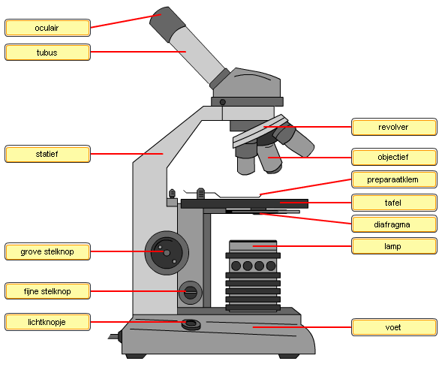

**Practicum: Bekijken van bloed**

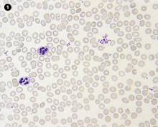Je hebt geleerd dat ons bloed bestaat uit verschillende bloedcellen. In dit practicum gaan we ze proberen te herkennen en tekenen.

**Wat heb je nodig?**

* Bloed-preparaat
* Microscoop
* Potlood
* Liniaal
* Gum
* Vaardigheidskaart tekenregels

**Wat moet je doen?**

1. Pak per tweetal een microscoop.
2. Draai de tafel helemaal naar beneden.
3. Draai het objectief voor met een vergroting van 4x.
4. Leg het preparaat tussen de preparaatklemmen onder de microscoop.
5. Kijk door de microscoop.
6. Draai aan de grote schroef totdat je iets ziet.
7. Stel vervolgens met de kleine schroef scherp.
8. Draai vervolgens het objectief voor met een vergroting van 10x.
9. Stel scherp met de kleine schroef.
10. Draai ten slotte het objectief voor met een vergroting van 40x.
11. Stel scherp met de kleine schroef.
12. Maak een *schematische tekening* van minstens 3 rode bloedcellen en 2 witte bloedcellen in het vak staande op de volgende pagina (De bloedplaatjes kun je niet zien).
13. Benoem vervolgens de volgende onderdelen: rode bloedcel – witte bloedcel – bloedplasma.

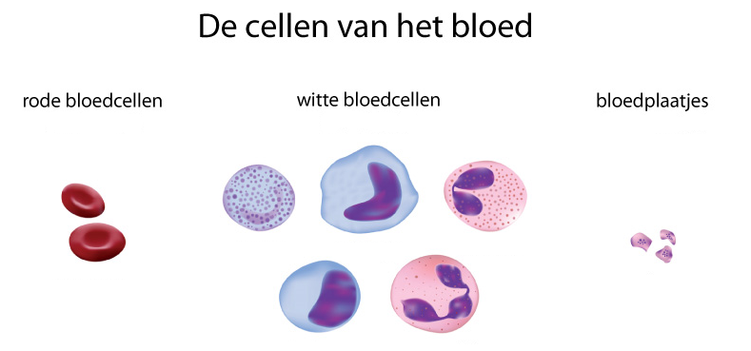

**Tekenregels**:

* Zet in de linkerbovenhoek van je blad je voornaam, achternaam, klas en datum.
* Zet midden bovenaan je blad wat je tekent (titel).
* Zet in de rechterbovenhoek van je blad alle informatie over je tekening:
  + *natuurgetrouw òf schematisch*
  + *buitenaanzicht òf lengtedoorsnede òf dwarsdoorsnede*
  + *vergroting of blote oog*
* Teken altijd met potlood.
* Teken groot en duidelijk.
* Teken alleen wat je ziet.
* Benoem de onderdelen met horizontale lijnen. Trek de lijnen met liniaal.
* Zorg ervoor dat je tekening er netjes uitziet.

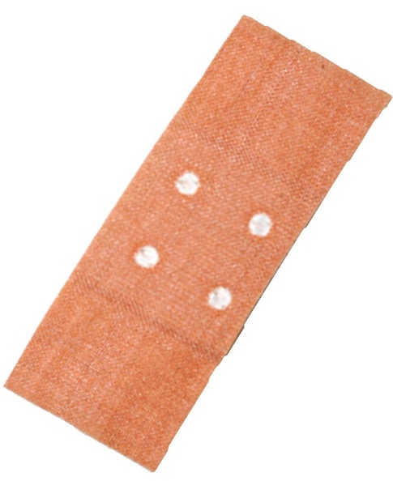**Opdracht 3:** [**Bloedstolling**](http://www.bioplek.org/animaties/bloed/stolling.html)

*Lees tekstkader 2: “Bloedstolling” en beantwoord de bijbehorende vragen.*

**Tekstkader 2: Bloedstolling**

Bloedplasma en bloedplaatjes spelen een rol bij de bloedstolling.

Het bloedplasma vervoert veel stoffen. Deze stoffen zijn in het bloedplasma opgelost. Ook zijn er in het bloedplasma enkele stoffen opgelost die een rol spelen bij de bloedstolling. Een van die stoffen is fibrinogeen.

Ook de bloedplaatjes bevatten stoffen die een rol spelen bij de bloedstolling. Als bij een verwonding een bloedvat stuk gaat, komen deze stoffen uit de bloedplaatjes vrij. Onder invloed van deze stoffen wordt fibrinogeen uit het bloedplasma omgezet in fibrine. Fibrine vormt een netwerk van draden op de wond, waartussen de bloedcellen blijven hangen. Hierdoor ontstaat een stolsel zodat de wond wordt afgesloten. Daardoor stopt het bloeden.

Als de fibrinedraden met de bloedcellen indrogen, ontstaat een korstje.

Na verloop van tijd worden de fibrinedraden langzaam afgebroken. Daardoor laat het korstje los van de wond. De wond is ondertussen al genezen.

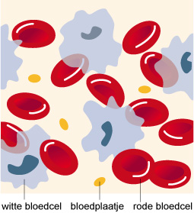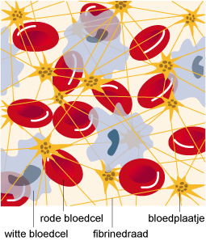

***Weetje***

*Soms kan het bloed ook binnen de bloedvaten stollen. Er ontstaat dan een bloedprop in een bloedvat. Dit wordt trombose genoemd. Soms kan zo’n bloedprop een bloedvat afsluiten, waardoor het bloed niet verder kan stromen.*

**Vragen**

1. Welke stof in het bloedplasma speelt een rol bij de bloedstolling?

…………………………………………………………………………………………..

1. Hoe ontstaat fibrine?

…………………………………………………………………………………………..

…………………………………………………………………………………………..

…………………………………………………………………………………………..

…………………………………………………………………………………………..

1. Waaruit bestaat een korstje op een wond?

…………………………………………………………………………………………..

…………………………………………………………………………………………..

1. Hoe komt het dat een korstje na verloop van tijd loslaat van de (genezen) wond?

…………………………………………………………………………………………..

…………………………………………………………………………………………..

…………………………………………………………………………………………..

1. Zet de onderstaande plaatjes in de juiste volgorde door ze te nummeren. Gebruik hierbij nummer 1 t/m 4

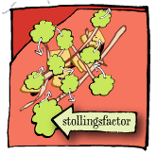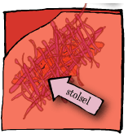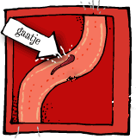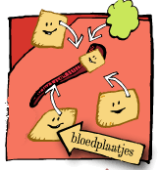

Nr:……. Nr:……. Nr:…… Nr:…..

1. Wat is trombose? Zoek op internet naar de betekenis van het woord en geef een korte omschrijving.

…………………………………………………………………………………………...

…………………………………………………………………………………………...

**Leskaart 2:** [**De griep**](http://www.uitzendinggemist.nl/afleveringen/1124089)

**Oriëntatie**

Ken je het? Rillen, spierpijn, hoofdpijn, moe, kotsen, racen, koorts?!, snotneus, hele bed nat, kortom:

JE VOELT JE 🗱. Naar de dokter. Dokter lief zegt de griep, niks aan te doen uitzieken dus. Wat is dat nu de griep? Hoe beschermt ons lichaam zich tegen vreemde indringers? In deze leskaart leer je er van alles over. Je leert ook waarom je als kleine baby prikjes kreeg.

**Leerdoelen**

* Je leert wat griep is en maakt daarover een verslag
* Je kent het verschil tussen natuurlijke en kunstmatige immuniteit en dit kun je in je eigen woorden vertellen.
* Je weet wat de begrippen; besmetting, infectie, ziekteverwekkers, lichaamsvreemde stoffen, vaccinatie, vaccin, serum, immuun en inenten betekenen.

**Aanpak**

Je mag 2 lesuren werken aan deze leskaart. Alle opdrachten maak je individueel tenzij anders aangegeven.

**Informatie**

De informatie voor deze leskaart vind je in de tekstkaders, de studiewijzer op SOMtoday en de bronnenboeken op school. Natuurlijk kun je ook informatie vinden op internet.

**Training**

**Opdracht 4: Witte bloedcellen**

Lees tekstkader 3: “Het onschadelijk maken van ziekteverwekkers” en beantwoord de volgende vragen.

**Tekstkader 3: Het onschadelijk maken van ziekteverwekkers**

Stoffen die niet in je lichaam thuishoren noemen we lichaamsvreemde stoffen. Lichaamsvreemde stoffen kunnen er voor zorgen dat je ziek wordt.

Iedereen is wel eens ziek. Veel ziekten worden veroorzaakt door ziekteverwekkers zoals bacteriën, schimmels en virussen.

Bacteriën, schimmels en virussen zijn zeer kleine organismen. Omdat ze zo klein zijn, noemen we deze organismen micro-organismen. Micro betekent klein.



Micro-organismen komen overal in je omgeving voor. Ze leven zelfs op je huid. Doordat ze onder ander op je huid leven kun je heel gemakkelijk micro-organismen overdragen. Het overdragen van micro-organismen op een ander organisme wordt besmetting genoemd.

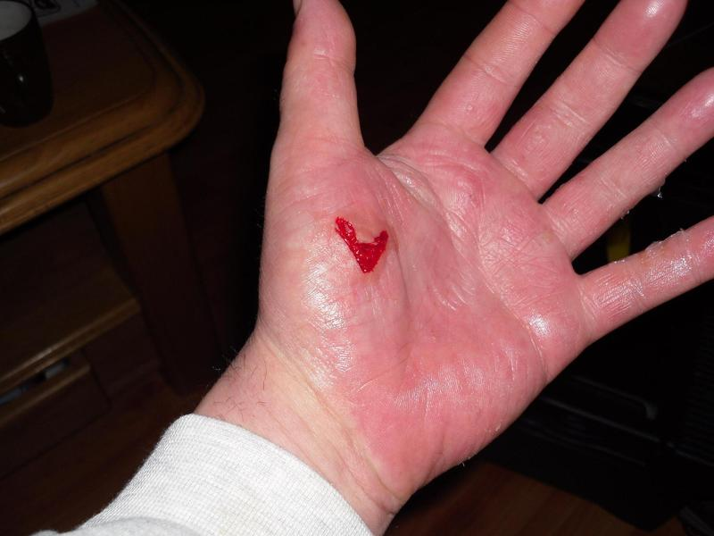Bij een infectie dringen ziekteverwekkende micro-organismen je lichaam binnen. Dit kan bijvoorbeeld gebeuren via een wondje in de huid. Als je geïnfecteerd bent, word je vaak niet direct ziek. Nadat een ziekteverwekker je lichaam geïnfecteerd heeft begint de ziekteverwekker zich te delen. Als de ziekteverwekker zich voldoende gedeeld heeft, ga je jezelf beroerd voelen. Je bent ziek. De tijd tussen de infectie en ziek zijn wordt incubatietijd genoemd.

Als veel mensen tegelijkertijd geïnfecteerd zijn met dezelfde ziekteverwekker, noemen we dat een epidemie. Bijna elk jaar is er wel een griepepidemie.

Witte bloedcellen kunnen de ziekteverwekkende micro-organismen op twee manieren onschadelijk maken.

*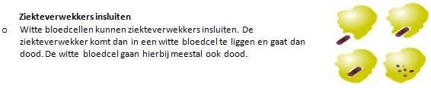****Weetje***

*De etter of pus uit een ontstoken wond bestaat uit dode witte bloedcellen en gedode ziekteverwekkers.*

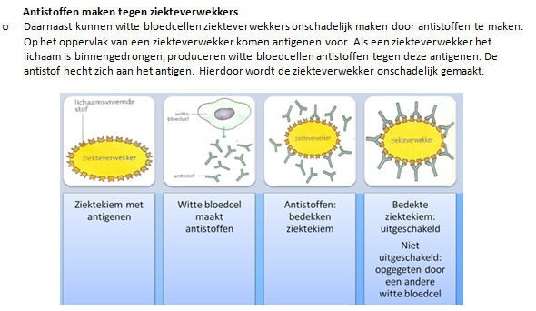

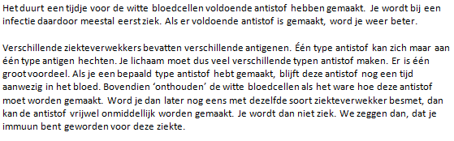

**Vragen**

1. Wat wordt er bedoeld met het woord “ziekteverwekkers”?

…………………………………………………………………………………………..

…………………………………………………………………………………………..

1. Noem 3 voorbeelden van ziekteverwekkers.

…………………………………………………………………………………………..

1. Wat wordt er bedoeld met het woord “besmetting”?

…………………………………………………………………………………………..

…………………………………………………………………………………………..

………………………………………………………………………………………….

1. Waarom mag je een wond niet aanraken?

…………………………………………………………………………………………..

…………………………………………………………………………………………..

1. Wat is het verschil tussen besmetting en infectie?

…………………………………………………………………………………………..

…………………………………………………………………………………………..

………………………………………………………………………………………….

1. Wat wordt er bedoeld met de term incubatietijd?

………………………………………………………………………………………….

………………………………………………………………………………………….

1. Wanneer is er sprake van een epidemie?

…………………………………………………………………………………………..

…………………………………………………………………………………………..

1. Welk onderdeel van het bloed speelt een rol bij het onschadelijk maken van ziekteverwekkers?

…………………………………………………………………………………………..

1. Op welke twee manieren kunnen ziekteverwekkers onschadelijk worden gemaakt?

…………………………………………………………………………………………..

1. Op welke manier maakt een antistof een ziekteverwekker onschadelijk? Schrijf bij onderstaande afbeeldingen wat er gebeurt.

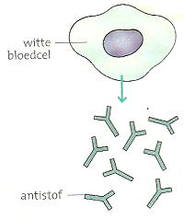

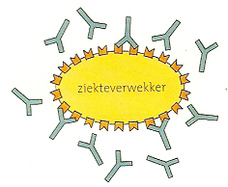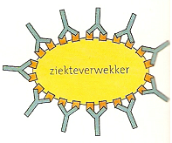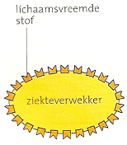

**A B C D**

A. ………………………………………………………………………………………………

…………………………………………………………………………………………………..

B. ………………………………………………………………………………………………..

..…………………………………………………………………………………………………

C. ……………………………………………………………………………………………….

.………………………………………………………………………………………………….

D. ...…………………………………………………………………………………….............

…………………………………………………………………………………………………..

…………………………………………………………………………………………………..

………………………………………………………………………………………………….

1. Als je voor de eerste keer een bepaalde infectie oploopt, word je meestal ziek, ondanks dat je antistof maakt. Leg uit waardoor dat komt.

…………………………………………………………………………………………..

………………………………………………………………………………………….

………………………………………………………………………………………….

……………………………………………………………………………………….....

1. Wanneer ben je immuun voor een bepaalde ziekte?

…………………………………………………………………………………………..

………………………………………………………………………………………….

………………………………………………………………………………………….

……………………………………………………………………………………….....

1. Als je antistof hebt gemaakt tegen waterpokken, ben je dan ook immuun voor mazelen? Leg je antwoord uit.

…………………………………………………………………………………………..

…………………………………………………………………………………………..

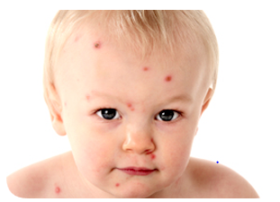**Opdracht 5: Immuniteit**

*Lees tekstkader 4: “Immuniteit” en beantwoord de volgende vragen.*

**Tekstkader 4: Immuniteit**

Immuniteit kan op twee manieren worden opgewekt. Zo kan immuniteit natuurlijk maar ook kunstmatig worden opgewekt.

**Natuurlijke en kunstmatige immuniteit**

Veel kinderen krijgen in hun kleutertijd waterpokken. Ze worden dan ziek en maken antistof tegen deze infectie. Hierdoor krijgen ze een blijvende immuniteit tegen waterpokken. Omdat deze kinderen de ziekte zelf hebben doorlopen, noemen we dit natuurlijk immuniteit.

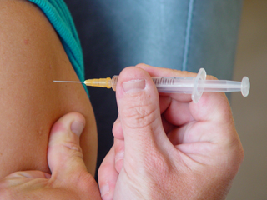Immuniteit kan ook kunstmatig worden opgewekt. Dit gebeurt bij inenting tegen ziekten, bijvoorbeeld tegen mazelen. De inenting wordt ook wel vaccinatie genoemd. Bij vaccinatie spuit men een vaccin in. Een vaccin bevat een dode of verzwakte ziekteverwekkers. Witte bloedcellen maken antistoffen tegen de antigenen van de ziekteverwekker. Doordat de ziekteverwekker verzwakt of gedood is, voelt de ingeënte persoon zich hoogstens korte tijd een beetje ziek. Als de ingeënte persoon later wordt geïnfecteerd door de ziekteverwekker, kunnen de witte bloedcellen vrijwel onmiddellijk antistoffen maken. De ingeënte persoon is immuun geworden en wordt niet ziek. We noemen dit kunstmatige immuniteit.

***Weetje***

*Een serum is niet hetzelfde als een vaccin. Een serum bestaat uit een injectie met kant en klare antistoffen tegen een bepaalde ziekteverwekker. Je witte bloedcellen hoeven geen antistoffen te maken. Je wordt niet immuun.*

**Vragen**

1. Wanneer spreken we van natuurlijke immuniteit?

…………………………………………………………………………………………..

………………………………………………………………………………………….

…………………………………………………………………………………………..

1. Wanneer spreken we van kunstmatige immuniteit?

…………………………………………………………………………………………..

………………………………………………………………………………………….

…………………………………………………………………………………………..

1. Wat wordt bij vaccinatie ingeënt?

…………………………………………………………………………………………..

………………………………………………………………………………………….

1. Hoe komt het dat je door vaccinatie immuun wordt?

…………………………………………………………………………………………..

………………………………………………………………………………………….

…………………………………………………………………………………………..

………………………………………………………………………………………….

1. Hoe komt het dat je door een serum niet immuun wordt?

…………………………………………………………………………………………..

………………………………………………………………………………………….

…………………………………………………………………………………………..

………………………………………………………………………………………….

1. Bijna alle kinderen n Nederland worden gevaccineerd tegen diverse ziekten. Een belangrijke vaccinatie is de DKTP-prik. De letter DKTP geven elk één bepaalde ziekte aan. Zoek op internet de betekenis van de afkorting DKTP.

D: ……………………………………………………………………………………….

K: ……………………………………………………………………………………….

T: ……………………………………………………………………………………….

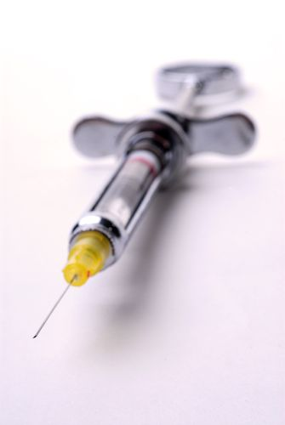

P: ...…………………………………………………………………….

1. Bijna alle kinderen n Nederland worden gevaccineerd tegen diverse ziekten. Een belangrijke vaccinatie is de BMR-prik. De letter BMR geven elk één bepaalde ziekte aan. Zoek op internet de betekenis van de afkorting BMR.

B: ……………………………………………………………………………………….

M: ……………………………………………………………………………………….

R: ……………………………………………………………………………………….

1. Hoe komt het dat een kind dat een DKTP-prik krijgt, vaak een dag wat ziekjes is?

…………………………………………………………………………………………..

…………………………………………………………………………………………..

…………………………………………………………………………………………..

1. Wanneer ben jij voor het laatst ingeënt? Tegen welke ziekte?

(Vraag het na bij je ouders).

…………………………………………………………………………………………..

…………………………………………………………………………………………..

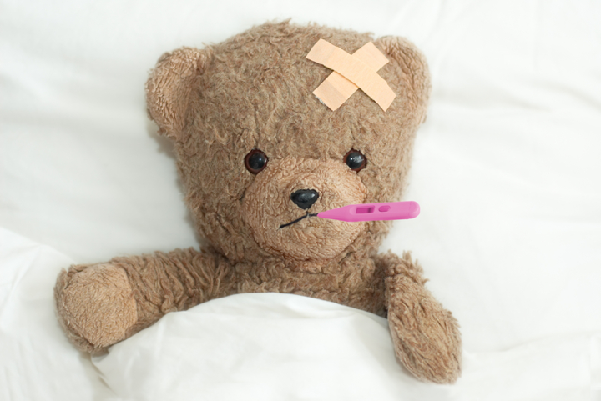

**Opdracht 6: Verslagje over de griep**

Je gaat per tweetal een verslag schrijven over de griep.

**Doen**

* 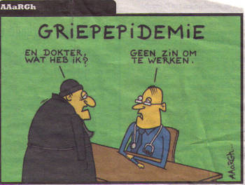Beantwoord de onderstaande vragen met behulp van willekeurige internetbronnen.
* Verwerk de antwoorden in een kort verslagje van maximaal 500 woorden.
* Vermeld onder het verslagje de bronnen die je gebruikt hebt bij de beantwoording van de vragen.

*Let op!* [*www.google.nl*](http://www.google.nl) *is geen bron. Je moet de precieze site (URL) vermelden.*

* Klaar? Lever het verslagje uitgeprint in bij de docent.

**Vragen**

1. Wat zijn de verschijnselen van griep?

……………………………………………………………………………………………….

……………………………………………………………………………………………….

1. Waaruit bestaat de behandeling van griep?

……………………………………………………………………………………………….

……………………………………………………………………………………………….

1. De griep kun je elk jaar weer opnieuw krijgen. Hoe komt dat?

……………………………………………………………………………………………….

……………………………………………………………………………………………….

1. Wat is een griepprik? Wat zit er in?

……………………………………………………………………………………………….

……………………………………………………………………………………………….

1. Voor wie is de griepprik bestemd?

……………………………………………………………………………………………….

……………………………………………………………………………………………….

1. Waarom moeten sommige mensen elk jaar opnieuw ingeënt worden tegen de griep?

……………………………………………………………………………………………….

……………………………………………………………………………………………….

1. Is er sprake van natuurlijke of kunstmatige immunisatie? Leg je antwoord uit.

……………………………………………………………………………………………….

……………………………………………………………………………………………….

……………………………………………………………………………………………….

……………………………………………………………………………………………….

1. Waarom is het niet nodig om jaarlijks ingeënt te worden tegen kinderziektes?

……………………………………………………………………………………………….

……………………………………………………………………………………………….

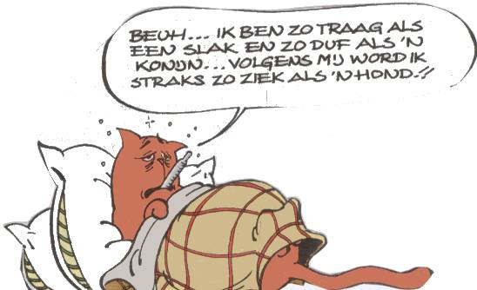

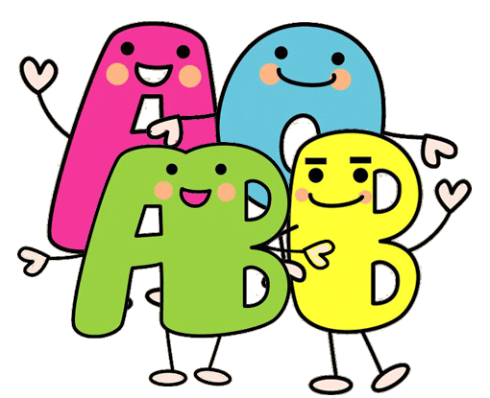**Leskaart 3:** [**Bloedgroepen**](http://www.bioplek.org/animaties%20onderbouw/bloedgroepeenvABO.html)

**Oriëntatie:**

De leraar stopte en keek de klas rond. “Wie weet er eigenlijk wat zijn of haar eigen bloedgroep is?”

“De A van Ajax”, riep iemand van achteren. De klas lachte. “Heel goed Mat!”, riep Nobel tot ieders verbazing. “Het woord ‘bloedgroep’ wordt gebruikt om aan te geven dat je bij een bepaalde groep hoort. Dan ‘ben’ je zogezegd allemaal van dezelfde bloedgroep. Dat zeggen mensen over sportclubs, maar ook over politieke partijen. Of over families. Ook al is de kans best groot dat je neef of zelfs je zus een andere bloedgroep heeft dan jij. Van hele goede vrienden kun je ook zeggen dat je van dezelfde bloedgroep bent. Of dat je bloedbroeders bent. En dan hoef je echt geen bloed uit te wisselen. Dat kun je sowieso beter niet doen, tenzij je in het ziekenhuis bent. Want er zijn ook ziektes die je via bloed kunt overdragen. Het bloed dat je bij een bloedtransfusie krijgt, is daar op getest en is dus heel schoon en veilig.

**Leerdoelen:**

* Je kunt na deze leskaart in je eigen woorden vertellen wat antistoffen zijn en wat deze te maken hebben met de antigenen in het membraan van je rode bloedcellen.
* Je weet dat antistoffen in het bloedplasma voorkomen behalve bij bloedgroep AB.
* Na deze leskaart weet je welke bloedgroepen je met elkaar kunt mengen en welke niet.
* Je weet dat er een klonterreactie ontstaat in je bloed als bloedgroepen eigenlijk niet met elkaar gemengd kunnen worden.
* Je kunt een AB0-schema invullen.
* Je weet wat de rhesus positief en rhesus negatief is.

**Aanpak:**

Je mag 1 lesuur werken aan deze leskaart. Alle opdrachten maak je individueel tenzij anders aangegeven.

**Informatie:**

De informatie voor deze leskaart vind je in de tekstkaders, de studiewijzer op SOMtoday en de bronnenboeken op school. Natuurlijk kun je ook informatie vinden op internet.

**Training:**

**Opdracht 7:** [**Bloedgroepen**](http://www.schooltv.nl/beeldbank/clip/20070705_bloedgroep01)

Lees tekstkader 5: “Bloedgroepen” en beantwoord de volgende vragen.

**Tekstkader 5: Bloedgroepen**

Ieder mens heeft bloed van een bepaalde bloedgroep. Welke bloedgroep je hebt is afhankelijk van de antigenen op het celmembraan van je rode bloedcellen.

Er zijn verschillende soorten antigenen; antigen A en antigen B.

Deze antigenen bepalen welke bloedgroep je hebt.

Er zijn vier verschillende bloedgroepen:

- Bloedgroep A; antigen A komt voor op het celmembraan van de rode bloedcel

- Bloedgroep B; antigen B komt voor op het celmembraan van de rode bloedcel

- Bloedgroep AB; zowel antigen A als B komen voor op het membraan van de rode bloedcel

- Bloedgroep o; geen van beide antigenen komen voor het membraan van de rode bloedcel

Bij ieder mens bevat het bloedplasma antistoffen tegen het antigen dat niet op het celmembraan van de rode bloedcel zit.

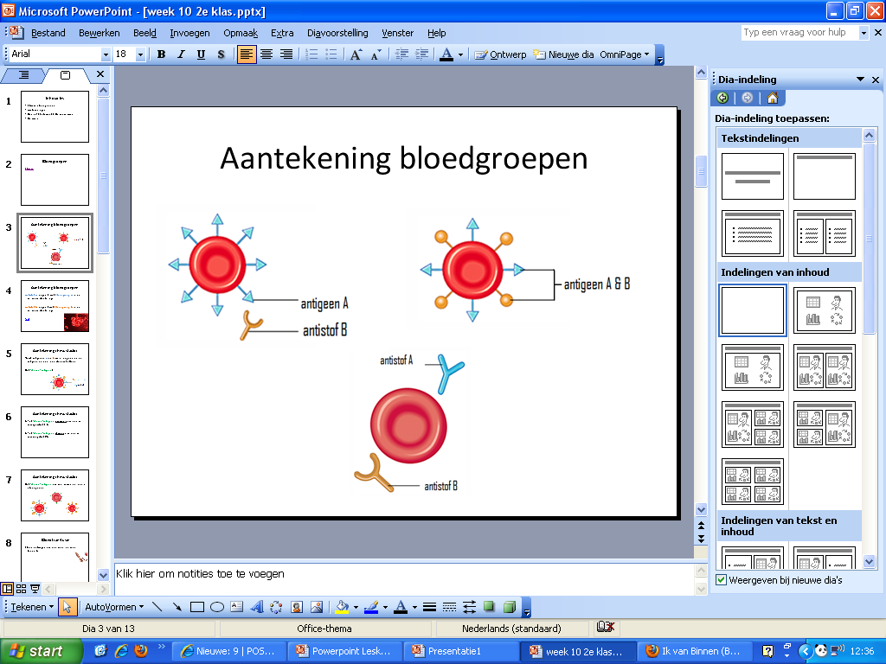Voorbeelden

Iemand met bloedgroep A heeft antigen A op het celmembraan van elke rode bloedcel. Deze persoon heeft dan de antistof tegen antigen B.



Iemand met bloedgroep AB heeft zowel antigen A als antigen B op het celmembraan van elke rode bloedcel. Deze persoon heeft geen antistoffen in het bloedplasma.



Iemand met bloedgroep o heeft geen antigenen op het celmembraan van de rode bloedcel. Deze persoon heeft zowel antistof A als antistof B in het bloedplasma.

**Vragen**

Welk onderdeel van bloed kan antigenen bevatten?

……………………………………………………………………………………………….

Welk onderdeel van bloed kan antistoffen bevatten?

……………………………………………………………………………………………….

Vul het onderstaande schema in.

Gebruik daarbij:

Bij antigen(en): A – B – A en B – geen;

Bij antistof(fen): A – B – A en B – geen;

|  |  |  |  |  |
| --- | --- | --- | --- | --- |
|  | Bloedgroep A | Bloedgroep B | Bloedgroep AB | Bloedgroep o |
| 1. Antigen(en) | ................... | ................... | ................... | ................... |
| 1. Antistof(fen) | ................... | ................... | ................... | ................... |

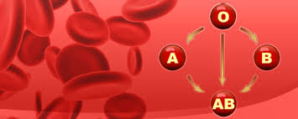

**Opdracht 8: Bloedtransfusies**

*Lees tekstkader 6: “Rhesusfactor” en tekstkader 7: “Bloedtransfusie” en beantwoord de volgende vragen.*

**Tekstkader 6:** [**Rhesusfactor**](http://www.bioplek.org/animaties/afweer/bloedgroep2.html)

Naast antigen A en antigen B kan een derde antigen voorkomen op het celmembraan van een rode bloedcel. Dit antigen wordt het “rhesus antigen” genoemd.

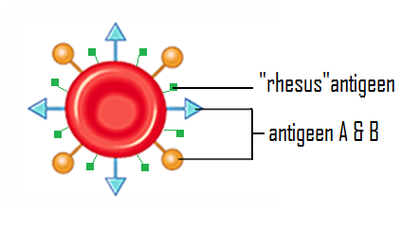

Is het rhesus antigen aanwezig op het celmembraan van een rode bloedcel wordt er gesproken van rhesus positief (+). Is het rhesus antigen niet aanwezig op het celmembraan van de rode bloedcel wordt er gesproken van rhesus negatief (-).

Voorbeelden

Iemand met bloedgroep AB+ heeft antigen A, antigen B en het rhesus antigen op het celmembraan van elke rode bloedcel.

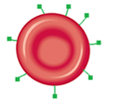

Iemand met bloedgroep o- heeft, op het rhesus antigen na, geen antigenen op het celmembraan van elke rode bloedcel.

***Weetje***

*Personen die rhesus negatief zijn, maken pas antistoffen tegen het rhesus antigen als ze in contact komen met rhesus positief bloed. Antistoffen tegen het rhesus antigen zijn dus niet aanwezig vanaf de geboorte.*

**Tekstkader 7: Bloedtransfusie**

Als iemand bij een ongeval veel bloed heeft verloren, kan hij of zij bloed van een andere persoon (de donor) krijgen toegediend. We noemen dat een bloedtransfusie. Bij een bloedtransfusie is het van belang om te weten welke bloedgroep de patiënt heeft en van welke bloedgroep het donorbloed is. Antigen A en antistof A reageren met elkaar. Dat gebeurt als rode bloedcellen met antigen A in contact komen met bloedplasma met antistof A. Door de reactie tussen antigen A en antistof A klonteren de rode bloedcellen samen (zie het ↑ in de afbeelding hiernaast). Hetzelfde geldt wanneer rode bloedcellen met antigen B in contact komen met bloedplasma met antistof B.

Bij een bloedtransfusie moet men er op letten dat het juiste bloed wordt gegeven. Een patiënt moet bij voorkeur bloed van dezelfde bloedgroep ontvangen.

In bepaalde gevallen kan men toch bloed van een andere bloedgroep geven. In deze gevallen kan alleen een bloedtransfusie worden toegediend, als in het bloedplasma van de ontvanger géén antistoffen aanwezig zijn tegen de antigenen van de donor. De antistoffen in het bloed van de donor worden door de bloedtransfusie zo verdund, dat ze geen schadelijke samenklontering van de rode bloedcellen van de ontvanger veroorzaken.

[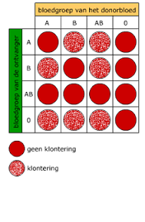](http://www.bioplek.org/animaties/bloed/bloedgrbepaling.html)In het schema geven de donkere, egaal gekleurde cirkels aan, dat een bloedtransfusie goed verloopt. Er treedt dan geen klontering op. De gespikkelde cirkels geven aan dat de bloedtransfusie niet goed verloopt: er treedt klontering op.

***Weetje***

*Antistoffen tegen antigen A en antigen B zijn vanaf je geboorte in het bloedplasma aanwezig. Dit is natuurlijk afhankelijk van de bloedgroep die je hebt. Word je geboren met bloedgroep AB, dan zitten er vanaf je geboorte geen antistoffen in je bloedplasma. Word je geboren met bloedgroep A, dan zitten er vanaf je geboorte antistoffen tegen antigen B in je bloedplasma.*

**Vragen**

1. Kun je bloed van bloedgroep A geven aan een ontvanger met bloedgroep AB?

……………………………………………………………………………………………….

1. Kun je bloed van bloedgroep B geven aan een ontvanger met bloedgroep 0?

……………………………………………………………………………………………….

1. Van welke bloedgroep(en) kun je bloed toedienen aan een patiënt met bloedgroep A?

……………………………………………………………………………………………….

1. Van welke bloedgroep(en) kun je bloed toedienen aan een patiënt met bloedgroep B?

……………………………………………………………………………………………….

1. Van welke bloedgroep(en) kun je bloed toedienen aan een patiënt met bloedgroep AB?

……………………………………………………………………………………………….

1. Van welke bloedgroep(en) kun je bloed toedienen aan een patiënt met bloedgroep 0?

……………………………………………………………………………………………….

1. In bepaalde (nood)gevallen kan bloed van een andere bloedgroep aan een patiënt worden gegeven. Aan welke voorwaarde moet het bloed van de ontvanger dan voldoen om de bloedtransfusie goed te laten verlopen?

……………………………………………………………………………………………….

……………………………………………………………………………………………….

1. Streep het foute antwoord door.

Een persoon met rhesus positief bloed ontvangt bloed van een persoon met rhesus negatief bloed. Het bloed van de ontvanger gaat klonteren.

Antwoord: Juist/onjuist

1. Streep het foute antwoord door.

Een persoon met rhesus negatief bloed ontvangt bloed van een persoon met rhesus positief bloed. Het bloed van de ontvanger gaat klonteren.

Antwoord: Juist/onjuist

1. Bloedgroep AB noemt men algemene ontvanger. Leg uit waarom men dit zo noemt.

……………………………………………………………………………………………….

……………………………………………………………………………………………….

1. Hoe komt het dat iemand met bloedgroep AB bloed van alle andere bloedgroepen kan ontvangen?

……………………………………………………………………………………………….

……………………………………………………………………………………………….

1. Bloedgroep 0 noemt men algemene donor. Leg uit waarom men dit zo noemt.

……………………………………………………………………………………………….

……………………………………………………………………………………………….

1. Hoe komt het dat bloed van bloedgroep 0 aan personen van alle bloedgroepen kan worden gegeven?

……………………………………………………………………………………………….

……………………………………………………………………………………………….

1. Bekijk het onderstaande schema.

* Vul bij iedere bloedgroep in welke antigenen er aan de rode bloedcellen zitten en welke antistoffen er in het bloedplasma voorkomen.
* Geef met pijlen aan welke bloedtransfusies mogelijk zijn. Dit is voorgedaan voor de transfusie van donorbloed van bloedgroep A naar een ontvanger met bloedgroep AB.

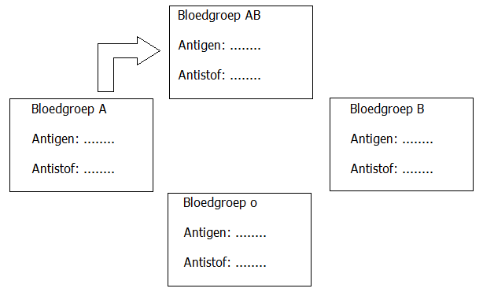

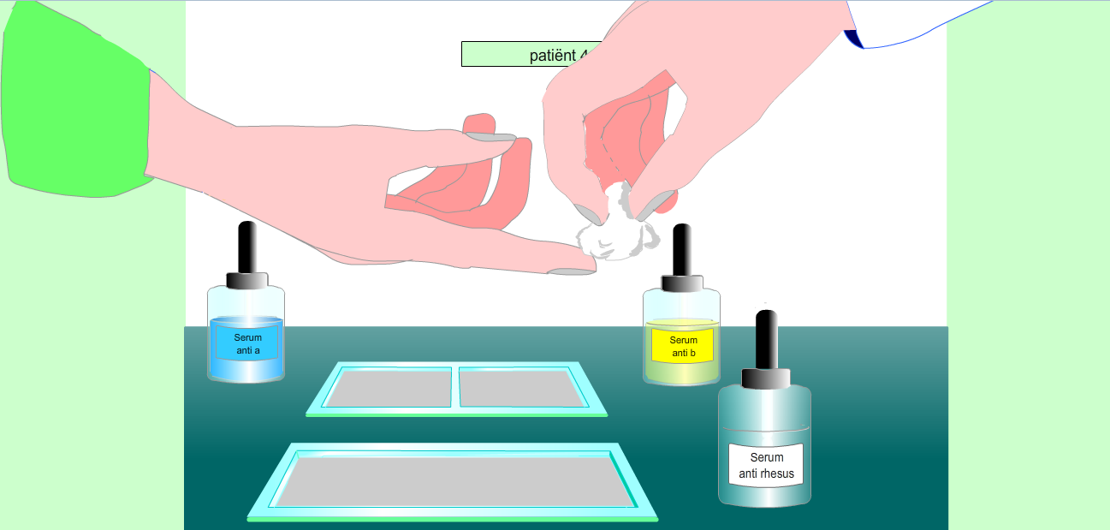

**Digitale opdracht 9: Bloedonderzoek**

*Klik op de* [*link*](http://www.bioplek.org/animaties/bloed/bloedgrbepaling.html) *en onderzoek het bloed van patiënt 1 t/m 8. Vermeld in het onderstaande schema de bloedgroep en eventueel de rhesusfactor van de patiënten. Beantwoord ten slotte de onderstaande vragen.*

|  |  |
| --- | --- |
| Patiënt | Bloedgroep |
| 1 | ................................................................................................................... |
| 2 | ................................................................................................................... |
| 3 | ................................................................................................................... |
| 4 | ................................................................................................................... |
| 5 | ................................................................................................................... |
| 6 | ................................................................................................................... |
| 7 | ................................................................................................................... |
| 8 | ................................................................................................................... |

**Vragen**

1. Kwamen je conclusies overeen met de resultaten? ……………………………..
2. Zo nee, hoeveel fouten had je gemaakt? …………………………………………